279. Воздушный пузырек диаметром d = 2,2 мкм находится в воде у самой ее поверхности. Определить плотность ρ воздуха в пузырьке, если воздух над поверхностью воды находится при нормальных условиях.

d=2.2мкм  α = 40×10⁻³ Н/м  p₀=10⁵Па  T=300К | Так как поверхность жидкости в пузыре принимает выгнутую сферическую форму, то внутреннее давление P в пузыре будет больше, чем внешнее, на величину избыточного давления под сферической поверхностью: 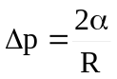, где R – радиус кривизны пузыря, α – коэффициент поверхностного натяжения жидкости (α=0,04Н/м в нашем случае). Так как d=2×R, то 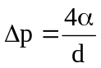.  Тогда полное давление равно 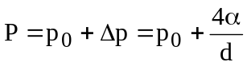, где p₀ – атмосферное давление так как пузырек находится на поверхности воды.  Воспользуемся уравнением Клапейрона – Менделеева, применив его к газу 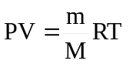, P –давление газа, V – объем сосуда, T – температура газа, R = 8.31Дж/(моль×К) – молярная газовая постоянная, M – молярная масса газа. Откуда 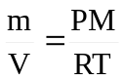.  Нам известно, что плотность 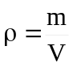, поэтому 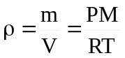.  Подставляем числа. 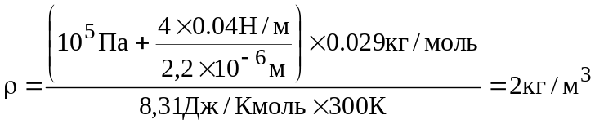.
ρ = ?

